Простейшие вычислительные операции в пределах одного десятка складываются у детей 6-7 лет либо спонтанно, в процессе игровой и практической деятельности, либо на занятиях в детском саду. Их основной прием, как правило, состоит в присчитывании или отсчитывании по 1, реже - по 2. Но устный счет, которому придается большое значение в начальной школе, основан на групповом счете, т. е. на знании состава числа.
Ознакомить ребенка с понятием "состав числа" можно на наглядном примере. Для начала лучше взять небольшое число - 3 или 4. Ребенку предлагают, например, разложить 3 палочки на 2 кучки. Очень скоро ребенок убедится, что возможны только два варианта: 1 и 2 или 2 и 1. Это и есть модель понятия "состав числа", т. е. , чтобы получить число 3, надо к 1 прибавить 2 или к 2 прибавить 1 (вариант 1+1+1 дети знают, так как решают его присчетом по 1). То же упражнение проделывается и с другими числами. Дети воспринимают эти занятия как веселую игру и подготавливаются к освоению состава числа в школе.
Старшие дошкольники легче (и с большим интересом) решают простую задачу, чем аналогичный числовой пример. Поэтому если решение примера 5+3 вызывает у них затруднение, то следует предложить задачу типа "У тебя было 5 конфет, мама дала еще 3. Сколько стало всего ?" - и ответ сразу будет готов. В этом случае ребенок опирается на наглядные образы, на воображение, но действует он тем не менее методом присчета по 1. Хотя этот метод и помогает ребенку решать конкретные задачи, но при решении абстрактных примеров, где числа не имеют наименований, возможности метода присчета ограничены. Поэтому если ребенок не усвоит принципа составления чисел, не будет знать таблицы сложения, он неминуемо столкнется с большими трудностями, поскольку школьная программа по математике довольно сложная. Так, первоклассники, решающие примеры в первом десятке путем присчета, становятся в тупик при решении примеров во втором десятке и в сотне. Кроме того, при волнении и спешке они допускают много ошибок и в простых примерах
для того, чтобы перейти от присчитывания по 1, счету на пальцах, палочках и тд, необходимо хорошо знать состав чисел от 2 до 10.
на уроках мы для этого используем числовые домики.
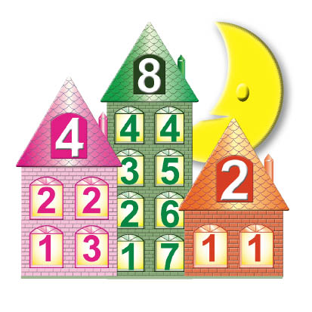
ребенок четко должен знать, что 8- это 4 и 4, 5 и 3 и тд.
на основании этого знания он и будет решать примеры.
8-3= 5, потомму что 8- это 3 и 5.
Дома можно предлагать задания на заполнение числовых домиков, дополнение недостающего числа
